Second livrable : Interactivité

Par : Équipe 16
Giguère, Gabriel | 111104259
Marcoux, Alain Jr | 111 151 878
Proulx, Danick

Réalisé dans le cadre du cours :
IFT-3113 – Projet de jeu vidéo

Rapport présenté aux :
Étudiants

Remis le :
24 novembre 2018


Flot d'application
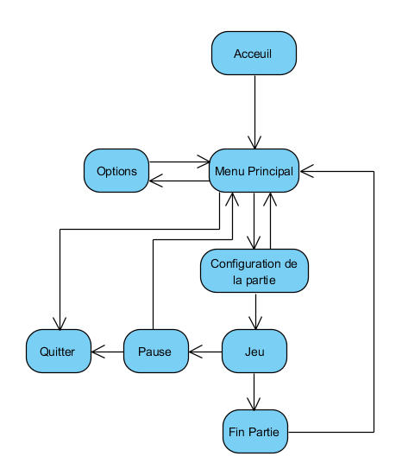
L'application démarre sur l’accueil (logo d'unity). Ensuite, l'utilisateur accède au menu principal où il peut choisir le mode de jeu ou les options. Dans la page d'options, il peut changer les contrôles et ensuite les sauvegarder ou revenir sur le menu principal. Une fois le mode choisit, l'utilisateur est invité à choisir les configurations de la partie et à la démarrer ou revenir au menu précédant. Durant la partie, l'utilisateur peux mettre le jeu en pause et revenir au menu ou mettre fin au programme. Lorsque la partie est terminé, l'utilisateur est ramené au menu principal.

Schéma de contrôle des agents

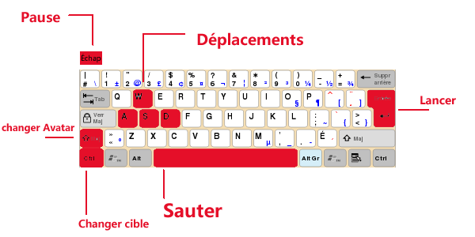
Le jeu se contrôle avec des touches binaires. Par défaut, la disposition correspond à un clavier QWERTY. Les touches peuvent être changé dans les options et prend en entrée toute touche binaire du clavier, de la souris ou d'une manette. Les touches sont ensuite sauvegardé dans les playerPrefs, pour réutilisation ultérieur.
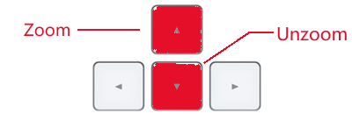
L'utilisateur peut contrôler un seul avatar à la fois. Selon les configurations de la partie, il peut en contrôler jusqu'à 10. Il peut choisir lequel des avatars il contrôle avec la touche maj. L'avatar sélectionné peut ensuite être déplacé avec WASD et sauter avec la barre d'espace. Lorsque c'est au tour du joueur d'attaquer (la barre d'attaque devient bleu), il peut activer la barre de lancé avec le bouton d'entrée. S'il est dans la partie verte de la barre, le lancé est réussi, dans le cas contraire il envoi plus ou moins loin. Un zoom/unzoom de la caméra vers l'avatar actif est réalisé avec les touches flèches haut et bas.

